Dia de los muertos

Allerseelen in Mexiko

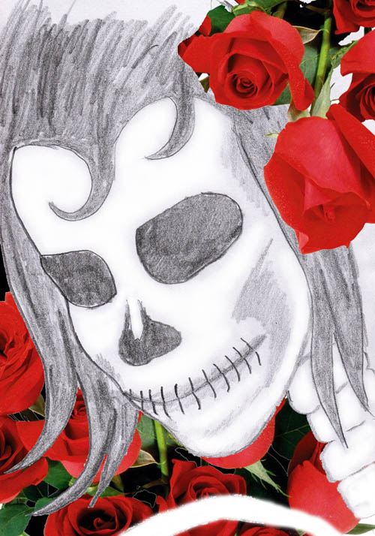

Alfred Ballabene
alfred.ballabene@gmx.at
gaurisyogaschule@gmx.de

Mexiko: Dia de los muertos

Der Dia de los Muertos, der Tag der Toten, etwa von Allerheiligen bis Allerseelen, ist einer der wichtigsten mexikanischen Festtage. Allerdings wird dieses vielen Mexikanern heilige Fest zunehmend von dem aus den USA importierten Halloween Klamaukfest überlagert.

Im Gegensatz zu Europa sind die dias de los muertos, keine Trauertage. Es ist ein Blumen reiches Fest, der Tod ist allgegenwärtig und ein Teil des Lebens. Skeletten, Totenköpfen und Totenmasken begenet man in zahlreichen Geschäften. Dort zieren sie die Auslagen aus allerlei Materalien, ob aus Pappmache oder Zucker oder Gips.

Nach altmexikanischem Glauben kommen die Toten zum Ende der Erntezeit aus dem Jenseits zu Besuch und feiern gemeinsam mit den Lebenden ein fröhliches Wiedersehen mit Musik, Tanz und gutem Essen. Deshalb sind die Bemalungen der Lebenden, die sich mit den Toten vermischen mit Blumen und fröhlichen Ornamenten verziert. Auch Kopfbedeckungen mit Blumen und Früchten gibt es.

Genau genommen hat dieses Fest keinen christlichen Ursprung, auch wenn es zu Allerheiligen und Allerseelen statt findet. Es stammt aus den alten Zeiten der Azteken. Die Missionare versuchten vergeblich dieses Fest abzuschaffen und erreichten lediglich, dass es in die Zeit des christlichen Totenfestes verlegt wurde. Wenngleich das Fest in Bezug auf die Zeit christianisiert wurde, gelang dies inhaltlich keineswegs. Inhaltlich haben sich die alten Traditionen erhalten. Uns Europäern mutet es merkwürdig an, wenn wir Maria, die Muttergottes, mit Totenkopf und prachtvoll umkleidetem Gerippe sehen. Bevorzugt wird hierbei die Marienerscheinung von Guadelupe.

Das Zentrum der Festlichkeiten sind die Ofendras, das sind Totenaltäre und Gabentische. Man findet sie in den Wohnungen und genauso gut auch an öffentlichen Plätzen. Die Verstorbenen, durch Fotos oder Andenken präsent, werden an einen festlichen Tisch mit reichlichen Gaben eingeladen.

Neben den Verstorbenen wird die Santa Muerte verehrt, dargestellt als Muttergottes mit Totenkopf. Bisweilen nennt man sie auch Santissima Muerte, also heiligste Todin. Bisweilen auch Donna Sebastiana. Der Ursprung verliert sich in der Vergangenheit und wird bisweilen dem Todesgott Mictlantecuhtli und seiner Frau Mictlancihuatl zugeschrieben.

Auch wenn das Fest vielen befremdlich sein möge, können auch wir daraus lernen. Zumindest können wir den düsteren Totenglauben Europas, der mit Trauer verbunden ist, und in welchem man den Toten kein glückliches Leben zuerkennt, überdenken. In aller Köpfe von uns Europäern scheinen die Toten eher in einer düsteren Welt zu vegetieren, die mit dem Hades mehr Ähnlichkeit hat als mit dem Paradies. Das kommt daher, weil die Toten erst am Tage des Jüngsten Gerichtes den Himmel erschauen können und zuvor tatsächlich in einer Art Fegefeuer oder Hades oder in einem Totenschlaf verbringen.

Es ist auch nicht schlecht sich einigen Ideen aus dem Yoga anzuvertrauen. Am Tag der Toten „dia de los muertos“, zu Allerseelen, sollten wir mit unseren Lebensfreuden kurz innehalten und bedenken, dass alles vergänglich ist. Ohne allerdings dem vergänglichen Irdischen nachzutrauern. Zu gut kennen wir nämlich die jenseitigen Welten. Sie sind uns nahe, nicht nur durch das Erleben, sondern auch durch die Sichtweise im täglichen Leben, geleitet durch die Suchfrage:
"Welchen Wert hat dies oder das? Ist es vergänglich oder hat es einen bleibenden inneren Wert?"

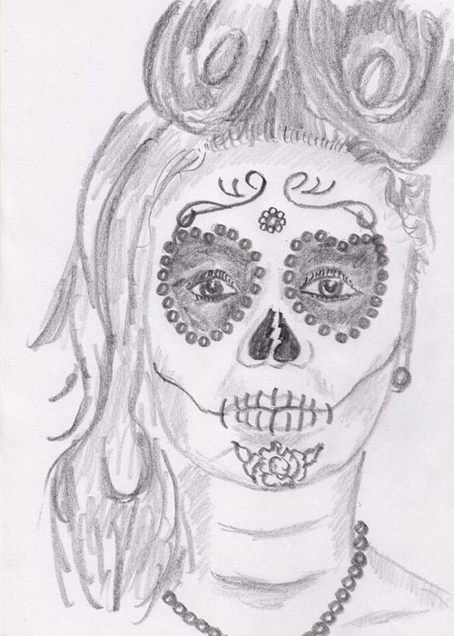

Am Tag der Toten sollten wir uns fragen:
Wer sind wir?
Woher kommen wir?
Wohin gehen wir?

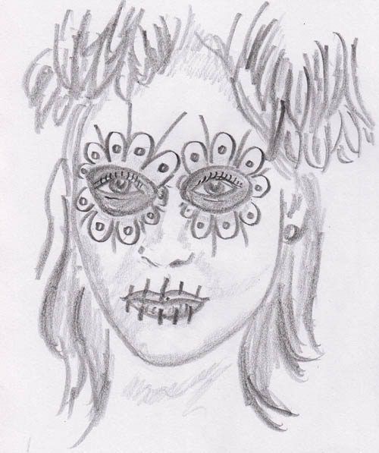

Blicke in das Antlitz!
Blicke tiefer bis Du der Seele begegnest,
und die Ewigkeit wird Dir entgegen sehen.
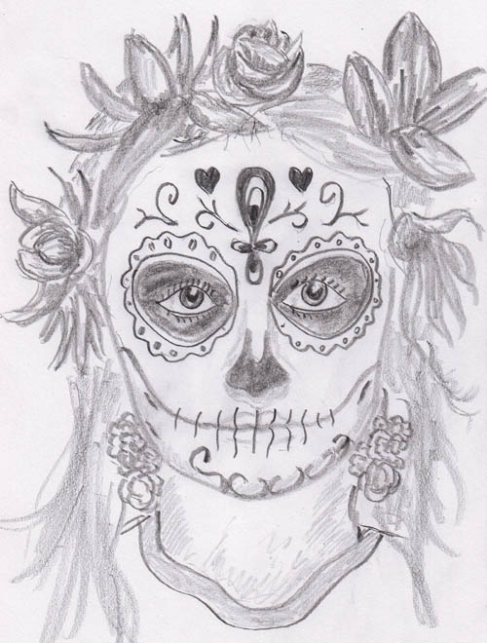

Es sind Lebensmuster, die sich der Seele aufprägen,
Blumen der Jugend und der Schatten des Todes.
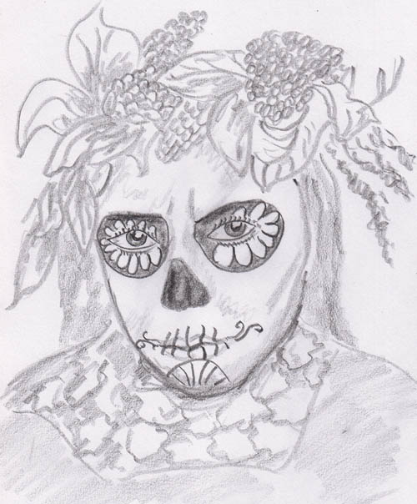

Wieder sind wir in den Zyklus von Wachsen und Vergehen getreten.
Wie oft noch?
Wann sind wir dem entwachsen und treten durch das Tor der Ewigkeit.
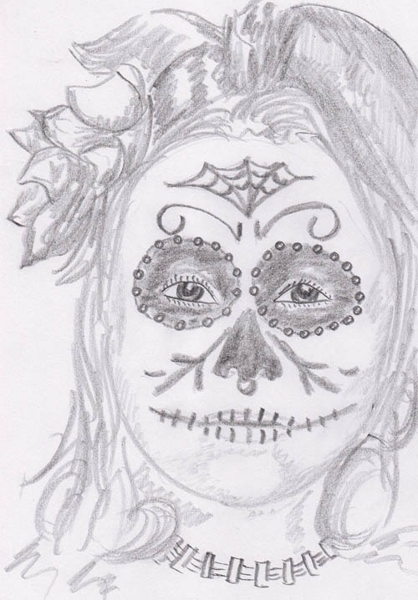

Ich verstehe das Spiel nicht.
Kommen und Gehen,
Freuden und Schmerzen,
Finden und Verlieren!
Was soll das?
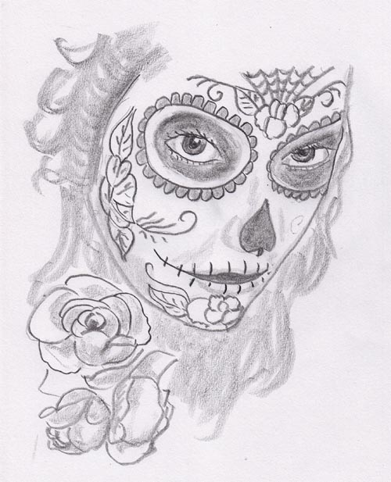

Und wieder beginnt ein neuer Tag!
Die Sonne geht auf,
die Sonne geht unter….

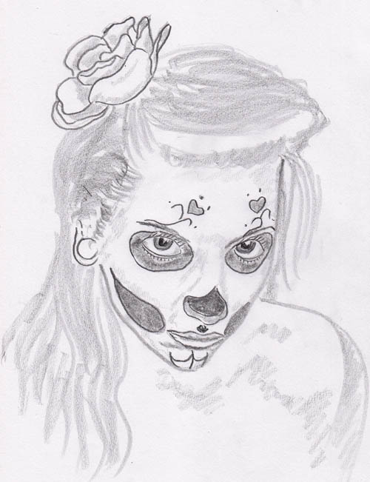

Ich bin wach und ich träume,
zwei Welten,
ich nehme sie wahr und bin.
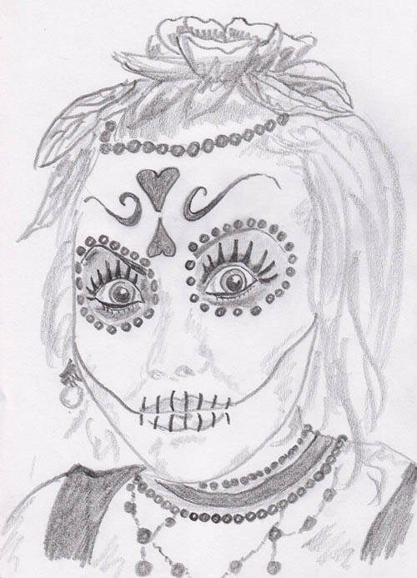

Morgen und Abend
Tulpen und Herbstlaub.

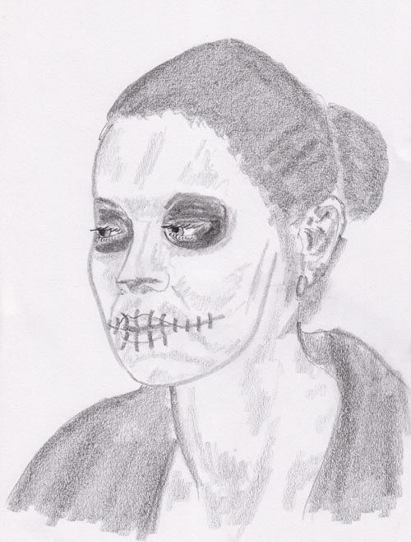

Wenn die Nacht kommt,
wie werde ich träumen?

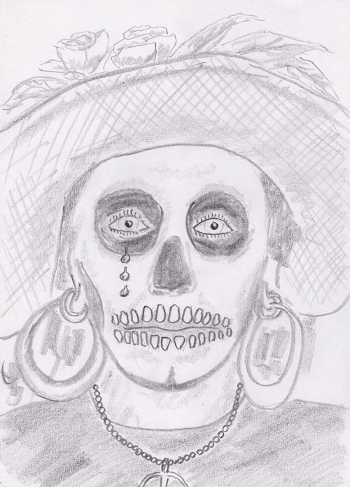

Liebe und Schmerz sind nahe beisammen

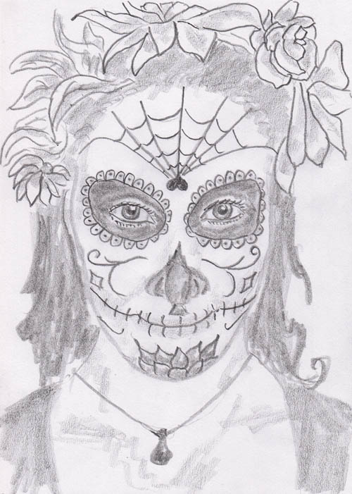

Woher kommen wir, wohin gehen wir?

Immer wieder kreisen wir zwischen Geburt und Tod,

für nichts und wieder nichts!

Glaube mir, da liegt ein Geheimnis verborgen,

irgend etwas, das wir wissen sollten.

(von der tantrischen Mystikerin Lal Ded)

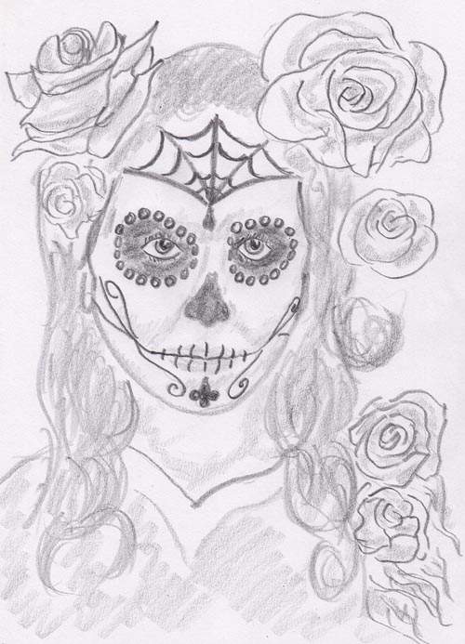

Was ist hinter mir?
Hinter dem erkenntlichen Ich?

